令和5年度　 **募集要項**

**林業就業支援研修**



**公益社団法人**

**みえ林業総合支援機構**



**１　研修内容**

　三重県内の林業への就業を希望する方や林業に関心のある方等を対象に、森林・林業の基礎に関する講義や各種実習、現地見学などを行います。実際に刈払い機やチェーンソー操作などの作業を体験していただくことで、林業への理解を深めていただきます。

|  |  |  |  |
| --- | --- | --- | --- |
| 受講期間 | 回 | 日　程 | 講 座 内 容 |
| R5.11. 4  ～  R5.11.23 | １ | R5.11. 4（土）  9:00～16:30 | 午前：オリエンテーション、  森林・林業の基礎（講義）  午後：測樹体験（講義及び実習）※ |
| ２ | R5.11.11（土）  9:00～16:30 | 午前：木材生産／伐採・搬出・販売（講義）  午後：チェーンソー操作体験（講義及び実習） |
| ３ | R5.11.18（土）  9:00～16:30 | 午前：森林管理／造林・育林（講義）  午後：刈払い機操作体験（講義及び実習） |
| ４ | R5.11.23（木）  祝日  8:45～17:00 | 午前・午後：速水林業 大田賀山林、製材所等を見学（紀北町の現場には当機構の車で移動します） |
| 計４回（受付開始8:30～） | | |

　　　　　　　※測樹とは…立木の高さと直径を測り、木の体積を推定する森林調査の一つです。

**２　受講申込み**

1. 応募資格

三重県内の林業就業を職業選択の一つとして考えている満15歳以上の方で、 林業講義・実習を希望する方。

1. 参加費　　無料
2. 申込期限　令和５年１０月２７日（金）
3. 募集定員　１０名程度（最少催行人数３名）

* 申込多数の場合は、申請書に記載の受講動機などから審査を行い、受講者を決定します。
* 募集の結果、３名以上集まらなかった場合は、実施しない場合がありますのでご了承ください。
* 受講の可否、講座実施の有無については、申請者にご連絡します。

1. 申込方法

受講申請書に必要事項を記入いただき、郵送、ＦＡＸ、Ｅメールのいずれかによりお申し込みください。

1. 注意事項

　　・原則として、４回全てに参加してください。全ての回に参加された方には修了証をお渡しします。（資格を付与するものではありません）

・実習や見学を含む回については、荒天の場合やその他の都合等により、予定を変更又は中止することがあります。

・災害や感染症拡大等の状況によっては、講座を中止または延期する場合があります。その場合は、申請者にご連絡します。

・本講座では、講師の指導のもと、測樹実習や刈払い機及びチェーンソーの操作体験を行いますので、このような作業等についてご不明な点はお問合せください。

・安全性等の理由から、実習を見学していただく場合がありますのでご了承ください。

・実習中の不慮の事故に対する傷害保険は、当機構が付保させていただきます。

・実習時は長袖、長ズボン、運動靴、軍手をご用意ねがいます。

・研修中の昼食・飲み物等は、各自でご持参ください。

1. 研修実施場所

三重県林業研究所　みえ森林・林業アカデミー棟及び実習地

（８）申請書類の提出先及び問合せ先

（土・日・祝日等の休日以外の日、8：30～17：00）

　住　所：〒515-2602 津市白山町二本木3769-1

公益社団法人みえ林業総合支援機構（担当：中村、水野）

　　　電　話：059-261-1398、059-261-4760

ＦＡＸ：059-261-8709

E-mail：[info@miekikou.jp](mailto:info@miekikou.jp)

ＵＲＬ：https://miekikou.jp/3828/

みえ林業総合支援機構「林業就業支援研修」受講申請書

令和　　年　　月　　日

みえ林業総合支援機構　あて

　下記のとおり、受講について申請します。

|  |  |  |  |  |
| --- | --- | --- | --- | --- |
| ふ り が な  名　　前 |  | 生年月日 | | 年　　月　　日 |
| 職業等 | 自営業　　　　会社員　　　　学生　　　　その他（　　　　　　　） | | | |
| 連 絡 先 | 住 所　〒 | | | |
| TEL | | FAX | |
| E-mail | | | |
| 応募動機や林業について等、自由にご記入してください |  | | | |
| 保護者の同意欄（未成年者の方） | | | | |
| 保護者氏名  　申請者との続柄　　　　父　　　　　母　　　　　その他（　　　　　　）  　電話番号：　　　-　　　　-　　　　　（同意確認のため、ご連絡する場合がございます）  ※郵送・FAXの場合、保護者の直筆サインをご記入ください。 | | | | |

**・**必要事項を記入いただき、郵送、FAX、メール等でお申し込みください。

・ご記入いただいた個人情報は、当研修の開催・運営および当機構の林業就業支援情報に関するご案内に必要な範囲で使用し、「公益社団法人みえ林業総合支援機構　個人情報保護実施規則」に基づいて適正に取り扱います。

**（締め切り）令和５年１０月２７日（金）　FAX:０５９－２６１－８７０９**

**みえ林業総合支援機構周辺の地図**

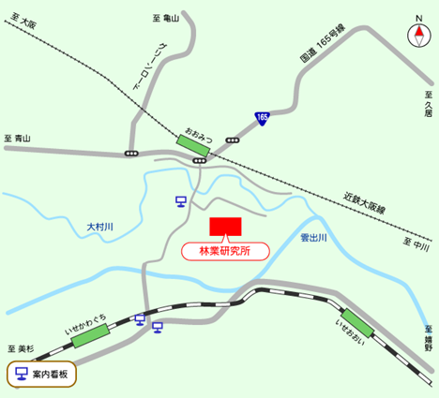**（三重県林業研究所内）**

* + 近鉄大阪線大三駅下車、徒歩で約15分
  + JR名松線伊勢川口駅下車、徒歩で約30分
  + 伊勢自動車道久居インターから車で約20分
  + 一志嬉野インターから車で約30分

※会場までの交通費等は自己負担となります。



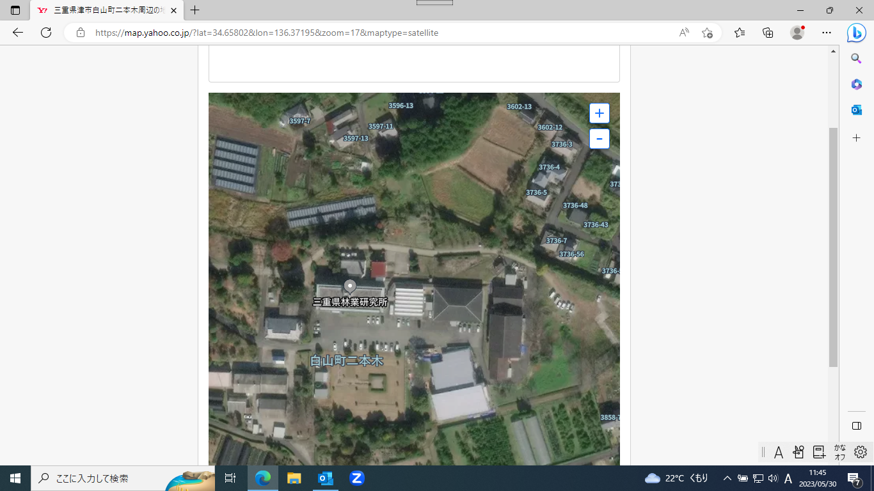

機構事務所

集合場所は、中教室

駐車は前向き（入船）駐車

アカデミー棟

駐車エリア